****

**河北大学学工管理系统**

**使用说明-学生**

**系统名称：** 河北大学学工管理系统

**使用单位：** 河北大学

**软件开发：** 成都西华升腾科技有限公司

**定制开发**

审订日期 2019 年3月

****

文件修改记录

|  |  |  |
| --- | --- | --- |
| **版本** | **制作日期** | **作者** |
| V1.0 | 2019.3 | 罗丹 |
| V1.1 | 2021.4 | 吴限泽 |

关于学生综合管理系统

学生综合管理系统®办公平台（以下简称学工系统）是西华升腾科技公司设计并开发的一套高校信息化产品，以服务学生成长成才，引领校园文化建设、引导学生思想教育为宗旨，是实现学生自我成长、自我发展的信息网络平台。

关于本手册

本手册仅适用于学生用户，主要对平台内各功能的使用和操作方法进行介绍，是学生用户学习和参考的重要资料。

联系方式

技术支持Tel：028-85013962

邮箱Email：[service@c](mailto:service@jingoal.com)entersoft.cn

网址Website：www.eu123.cn

# 目录

[目录 3](#_Toc82332275)

[一、登录系统 5](#_Toc82332276)

[二、学生激活 6](#_Toc82332277)

[三、修改密码 10](#_Toc82332278)

[3.1修改密码 10](#_Toc82332279)

[3.2找回密码 10](#_Toc82332280)

[四、待办事项 13](#_Toc82332281)

[五、信息维护 13](#_Toc82332282)

[5.1修改 14](#_Toc82332283)

[5.2查询 14](#_Toc82332284)

[六、学生提交申请 14](#_Toc82332285)

[6.1学生事务申请 15](#_Toc82332286)

[6.2请假申请 15](#_Toc82332287)

[6.2.1日常请假申请 15](#_Toc82332288)

[6.2.2节假日去向登记 16](#_Toc82332289)

[6.2.3 短时请假 16](#_Toc82332290)

[6.3学籍异动申请 19](#_Toc82332291)

[6.4家庭经济困难申请 19](#_Toc82332292)

[6.5临时困难补助申请 19](#_Toc82332293)

[6.6证件补办 20](#_Toc82332294)

[6.7扩展信息 20](#_Toc82332295)

[6.8勤工助学 20](#_Toc82332296)

[6.8.1校内勤工助学申请 20](#_Toc82332297)

[6.8.2校外勤工助学申请 22](#_Toc82332298)

[6.9兵役补偿管理 23](#_Toc82332299)

[6.10荣誉管理申请 23](#_Toc82332300)

[6.11活动场地使用申请 23](#_Toc82332301)

[6.12学院考核打分 24](#_Toc82332302)

[6.13审核意见 24](#_Toc82332303)

[七、评奖（助）优管理 26](#_Toc82332304)

[7.1业务流程 26](#_Toc82332305)

[7.2学生申请（奖项调整） 26](#_Toc82332306)

[八、 心理健康管理 27](#_Toc82332307)

[8.1心理委员 27](#_Toc82332308)

[8.2心理预约 28](#_Toc82332309)

[8.2.1心理预约 28](#_Toc82332310)

[8.2.2预约确认 29](#_Toc82332311)

[8.3心理活动报名 30](#_Toc82332312)

[九、宿舍信息 31](#_Toc82332313)

[9.1调宿申请 31](#_Toc82332314)

[9.2假期留校申请 31](#_Toc82332315)

[9.3退宿申请 32](#_Toc82332316)

[十、学工手机端 32](#_Toc82332317)

[10.1信息查看 32](#_Toc82332318)

[10.2日常请假 33](#_Toc82332319)

[10.3 短时请假 34](#_Toc82332320)

[10.4假期留校 38](#_Toc82332321)

[10.5勤工助学 39](#_Toc82332322)

[10.6宿舍调换 41](#_Toc82332323)

[10.7证件补办 43](#_Toc82332324)

[10.8场地申请 44](#_Toc82332325)

[10.9退寝申请 45](#_Toc82332326)

[10.10心理预约 47](#_Toc82332327)

[10.11站内信箱 49](#_Toc82332328)

[10.12修改个人通讯信息 50](#_Toc82332329)

[十一、常见问题答疑 51](#_Toc82332330)

[11.1激活时班级/个人信息有误怎么办？ 51](#_Toc82332331)

[11.2激活失败怎么办？ 51](#_Toc82332332)

[11.3密码忘记怎么办？ 51](#_Toc82332333)

[11.4点不动按钮怎么办？ 51](#_Toc82332334)

[11.5为什么页面内容布局混乱？ 52](#_Toc82332335)

[11.6保存/提交信息时没反应怎么办？ 52](#_Toc82332336)

[11.7请不了假怎么办？ 52](#_Toc82332337)

[11.8申请奖项提示不能申请怎么办？ 53](#_Toc82332338)

[11.8.1点击“申请奖项”无反应 53](#_Toc82332339)

[11.8.2申请奖项提示不满足条件 53](#_Toc82332340)

[11.8.3提示已申请过奖项，不能重复申请 54](#_Toc82332341)

# 一、登录系统

关于浏览器的说明：本系统在360浏览器极速模式下兼容性最好，故推荐使用360正式版浏览器下的极速模式访问系统，极速模式设置方式：在360浏览器地址栏尾部选择闪电C:\Users\ADMINI~1\AppData\Local\Temp\SGPicFaceTpBq\9424\017C63F7.png形状的标识如下图：

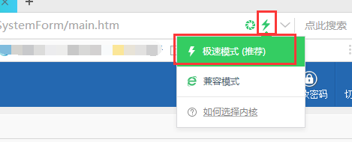

学生用户名：学号

登录地址： http://xsfwpt.hbu.cn/HbuXG/website

登录页面如下：

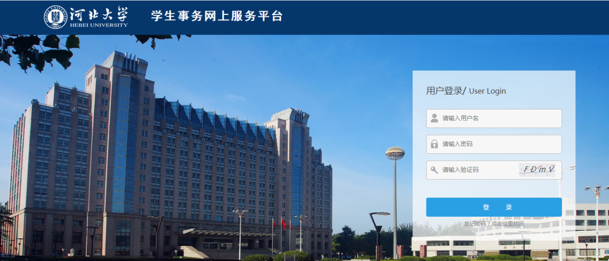

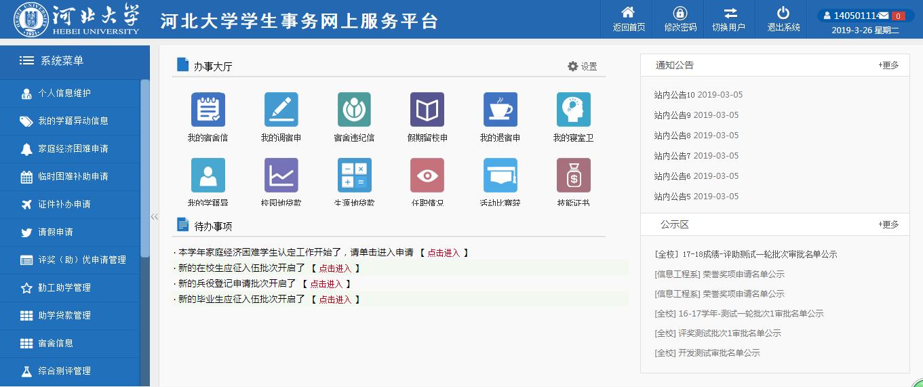

# 二、学生激活

学生首次登录系统需要激活，所有学生必须激活才能使用系统，激活机会只有一次，激活成功后部分信息学生无法自行通过系统修改，只能联系辅导员进行修改，激活时填写的信息关乎评奖评优、困难生认定和勤工助学等，故请学生务必确保激活时填写正确信息。

**操作方法**：

1、后台登录，通过提示点击“确定”按钮跳转到激活页面；

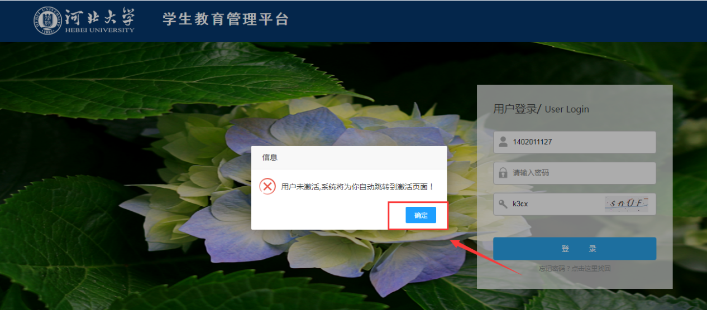

1. 激活前仔细阅读激活说明；

3、同意后输入账号和初始密码；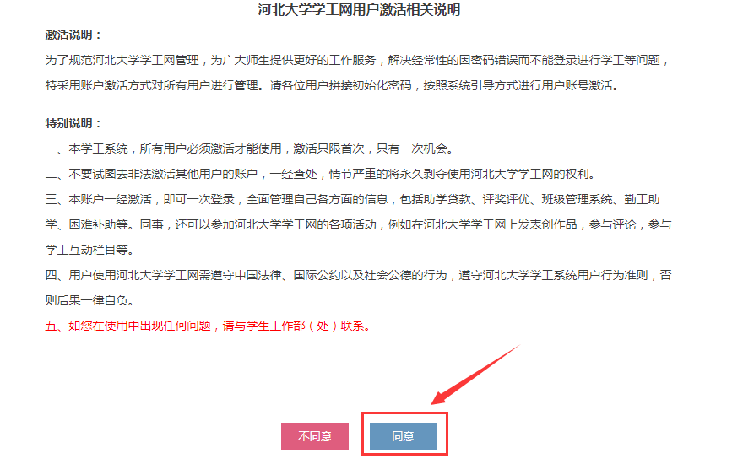

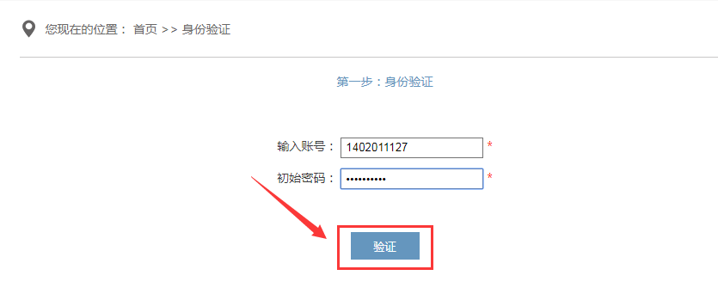

4、确认信息无误后点击“正确，继续”；

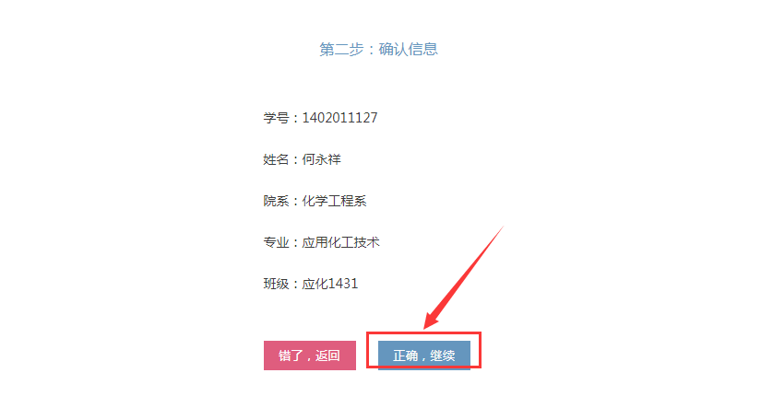

5、个人信息填写说明确认阅读后点击“下一步”进入激活页面；

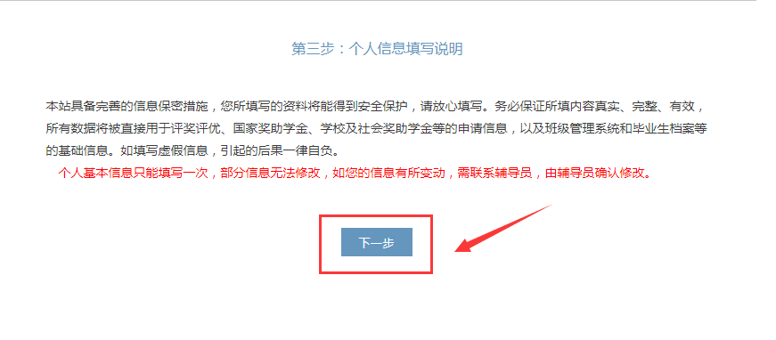

6、激活页面所有信息填写无误后点击“确认并激活”即可。

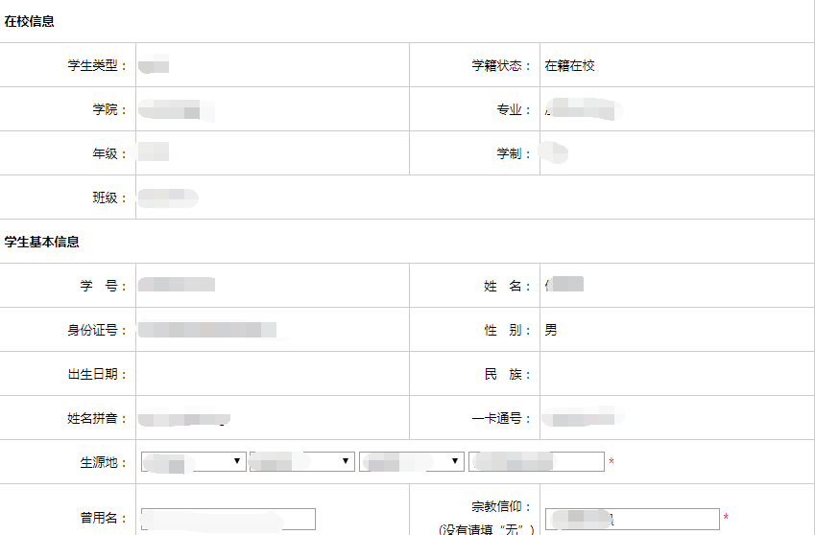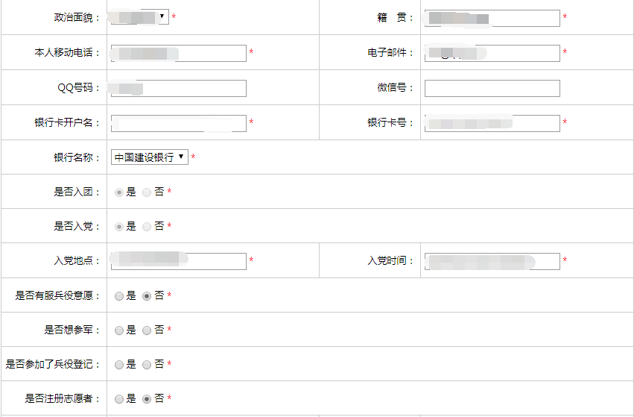

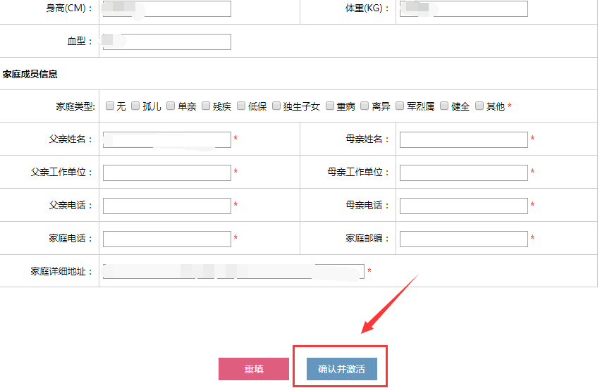

7、弹出激活成功的提示即完成激活。

**填写说明**：

1、提供下拉选项的字段请选择提供的字段，这里需要特别说明的是时间数据（如：出生日期），请一定使用时间控件选择时间，切勿自行录入时间；

2、标有“\*”符号的字段统统为必填项，激活前保证都已填写（某些如银行账号、手机号等必填项，不能填无）；

3、下拉字段信息缺少字段可联系学生处老师添加。（若提示激活失败，请查看填写的信息是否太长，信息尽量填写得精简易懂）

# 三、修改密码

## 3.1修改密码

提供用户修改自己密码。系统后台右上方，点击“修改密码”，输入旧密码，然后输入2次新密码（2次必须完全一样），点击“提交”皆可修改成功。

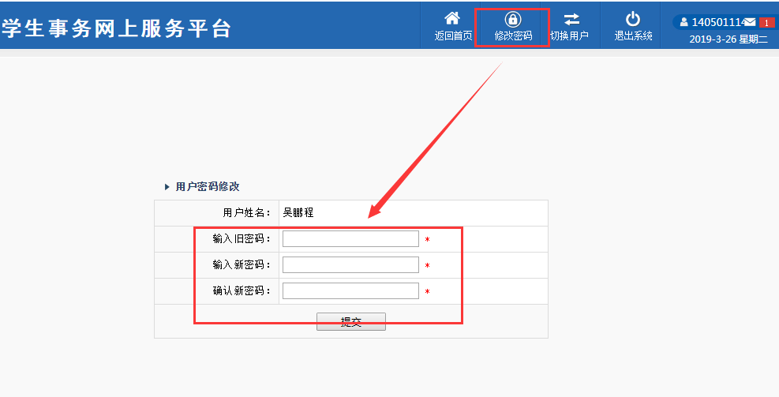

## 3.2找回密码

用户忘记密码可在登录页面找回密码。看到“忘记密码？点击这里找回”了吗？点击这里你就有救了。也可联系辅导员修改密码

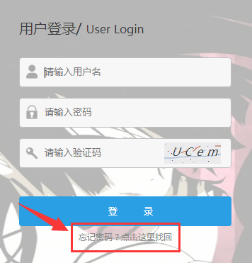

只要你记得自己的学号、身份证号码、手机号，毫不犹豫地填进去就能找回密码。

**操作方法：**

1、输入学号、身份证号码、手机号及验证码，点击“下一步”；

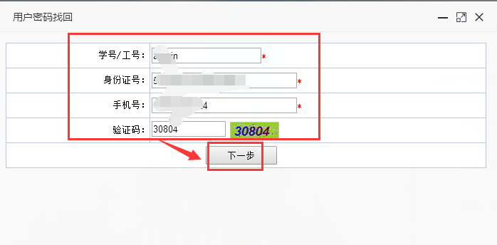

2、 选择本班/本部门人员（为了证明真的是你没错），点击“下一步”；

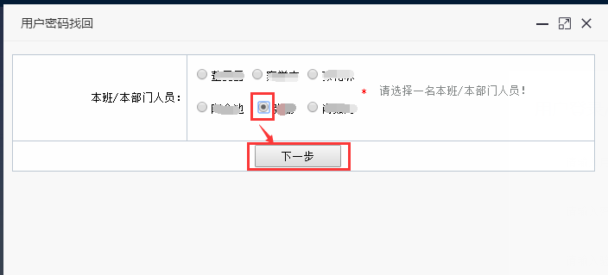

3、输入2次新密码，两次密码必须一致，注意新密码长度必须为6-20位，点击“确认修改密码”，当你看到“修改密码成功”的提示，那么恭喜你得到一个新密码，赶快用你的新密码登录系统试试吧。

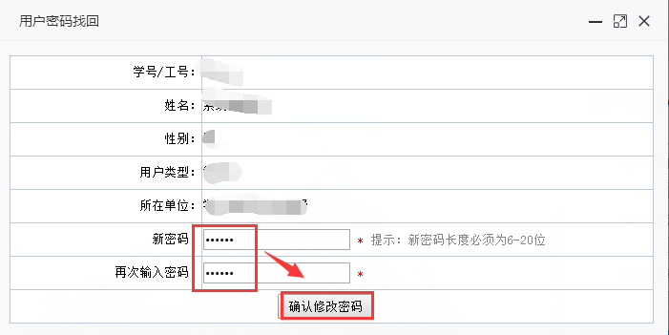

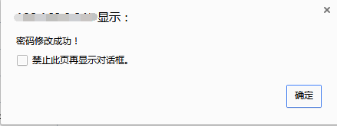

**注意：找回密码时输入的学号、身份证号码、手机号必须是系统中存储的数据。若系统中储存数据不足，请联系辅导员直接修改密码。**

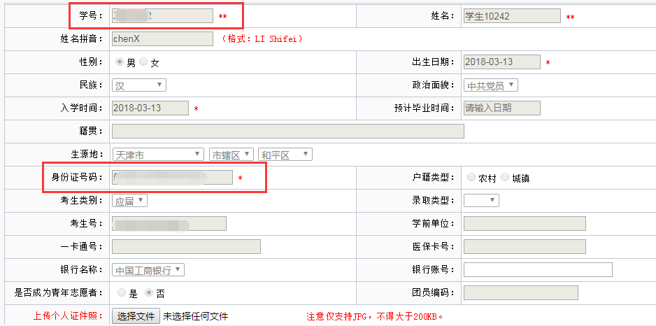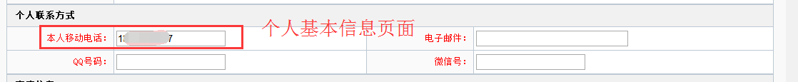

# 四、待办事项

给用户提示当前有哪些工作需要处理。

给学生的提示一般有：可以申请的奖项、假期开启、申请被打回等等。

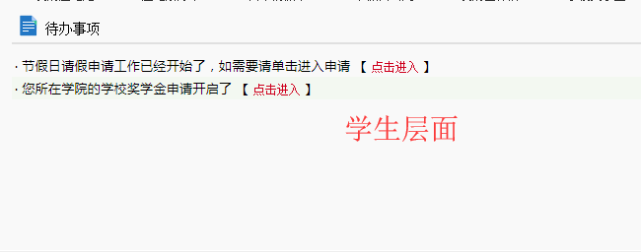

# 五、信息维护

学生后台的信息维护主要操作包括：修改、查询。这些基本功能在系统中都普遍存在。也是学生使用最频繁的功能，下面逐一说明如何在系统中使用这些功能。

## 5.1修改

当学生信息发生变化，比如电话号码更换等，可在“个人信息维护”自行修改信息，学生不能自己修改的信息需要联系辅导员修改。

点击“个人信息维护”

修改信息

点击“保存”

**操作方法：**

1、点击“个人信息维护”；

2、修改信息；

3、点击“保存”按钮。

以修改电话号码为例：

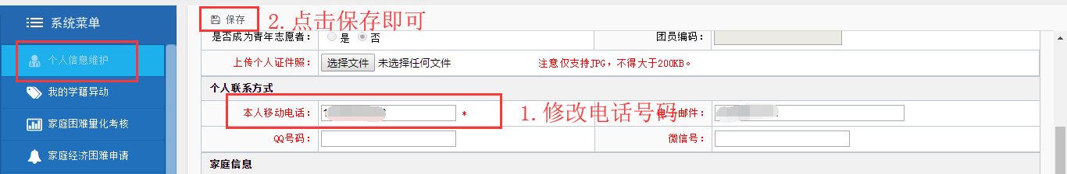

**注：若保存时没有任何反应，请检查页面是否有必填项没有填写。**

## 5.2查询

学生可查看自己的生源地贷款等信息。

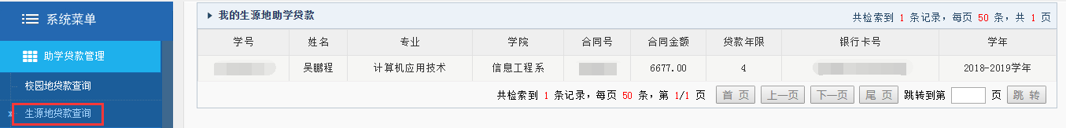

# 六、学生提交申请

许多业务都是需要学生进行申请的，比如日常请假、评奖助优、勤工助学等。一些申请可以随时进行，另一些申请需要在学校规定的时间段内进行。下面以日常请假申请为例说明。

提交申请

填写申请信息

点击申请按钮

## 6.1学生事务申请

**操作方法：**

1、点击申请按钮，如：“新建”、“申请此奖项”等；

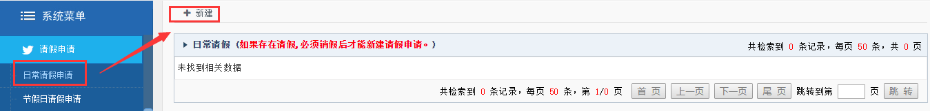

2、填写申请信息，注意填写页面中的必填项；

3、点击“保存”即完成信息申请。

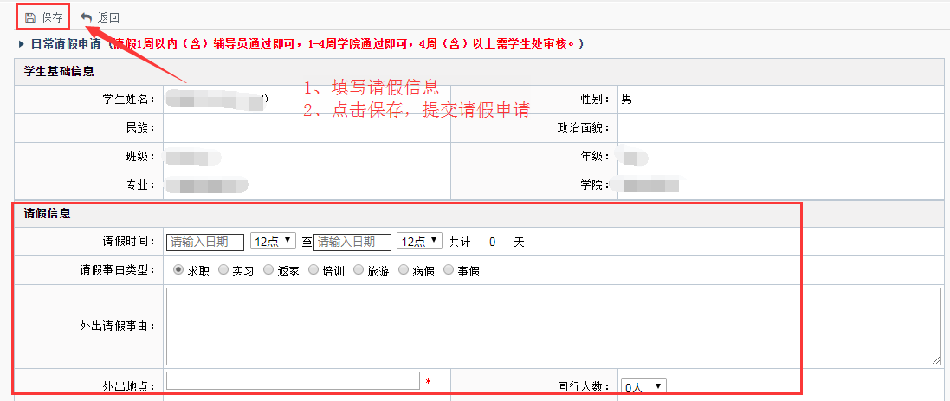

特别说明：当点击提交或保存按钮页面无反应时，1、请检查必填项是否已填，2、填写的信息是否符合规范，3、若系统已提供时间控件，请直接使用时间控件直接选择时间，切勿自行输入时间。

## 6.2请假申请

### 6.2.1日常请假申请

请假审批流程：

【1周（含）内】：学生申请→辅导员审批，流程结束；

【1-4（不含）周】：学生申请→辅导员审批→学院审批，流程结束；

【4周（含）以上】：学生申请→辅导员审批→学院审批→学工处审批，流程结束。

**特别说明：**

1、如果存在状态为“未销假”的请假，,必须由辅导员销假后才能新建请假申请；

2、如果当前请假状态为“等待XX审核”则证明请假流程未走完，请联系相关人员审批请假；

3、如果当前请假状态为“XX审批打回”，那么必须点击该条请假中的学号进入页面，重新修改信息后提交请假申请。被打回多半是信息填写不完善所致；

4、如果当前请假状态为“XX审批拒绝”，那么很抱歉，该条请假未被批准，请尝试点击该条请假中的学号进入页面撤销申请后，重新申请。

### 6.2.2节假日去向登记

请假审批流程：

学生处设置并开启申请后

学生申请→辅导员审批→学院审批→学工处审批，流程结束。

### 6.2.3 短时请假

**短时请假流程**

1、浏览器输入<http://xsfwpt.hbu.cn/HbuXG/Sys/MyUserLogin.aspx> ，使用个人统一认证账号及密码登录学生事务网上服务平台。

2、在页面左侧系统菜单中依次点击“短时请假管理”，“短时请假申请”，“新建”。

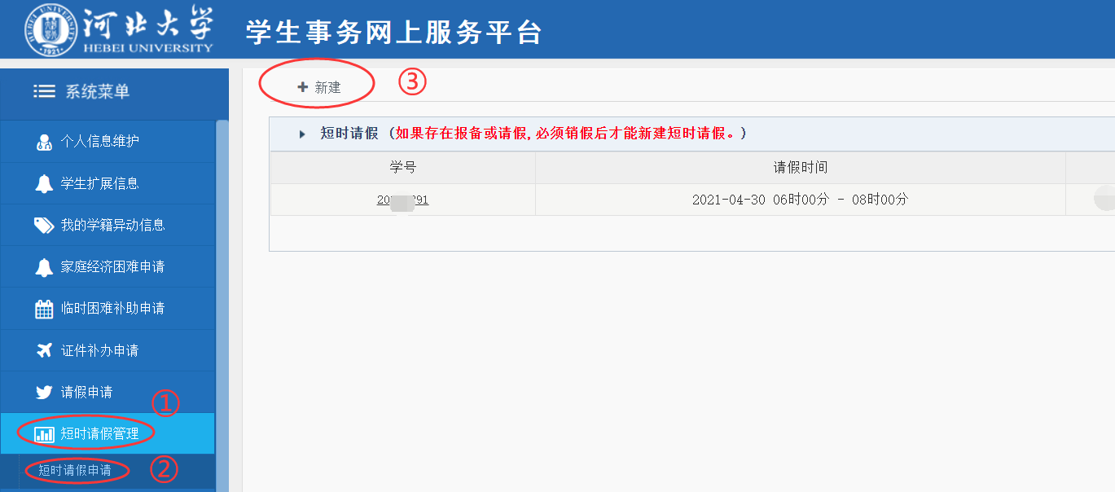

3、填写短时请假信息后，点击左上角“保存”。

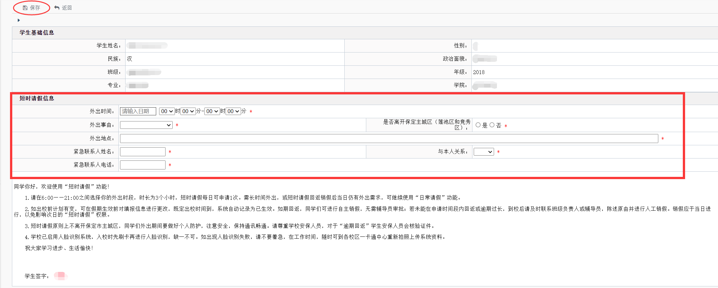4、短时请假时间区间内获得出入校权限，规定时间内返校可重新登录系统自助销假，如满足自助销假条件，点击“自助销假”即可销假成功，如不满足自助销假条件，需联系班级负责人手动销假。

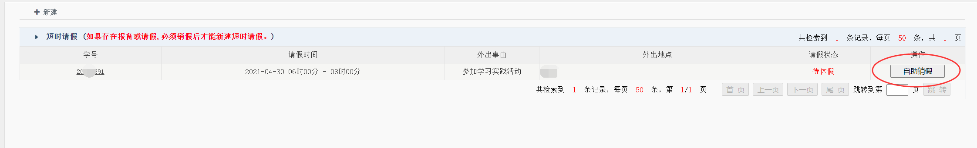

**班级负责人查询、销假流程**

1、浏览器输入<http://xsfwpt.hbu.cn/HbuXG/Sys/MyUserLogin.aspx> ，使用个人统一认证账号及密码登录学生事务网上服务平台。

2、登录学生事务网上服务平台后依次点击“短时请假管理（班级）”，“学生短时请假销假”。

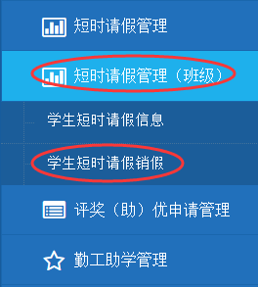

3、登录学生事务网上服务平台后依次点击“短时请假管理（班级）”，“学生短时请假信息”。如需按特定条件查询短时请假学生，可在信息查询栏选择相应筛选条件，随后点击“查询”按钮。

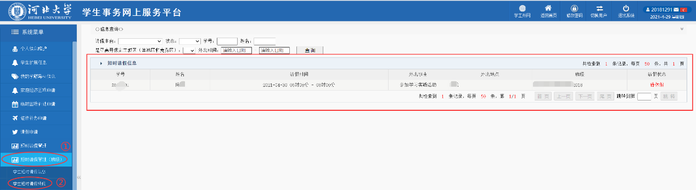

4、点击学生学号，进入销假界面，填写“人工销假理由”（必选）及上传附件后（非必选），点击“销假”按钮完成销假。

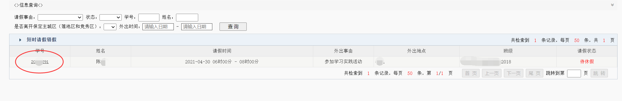

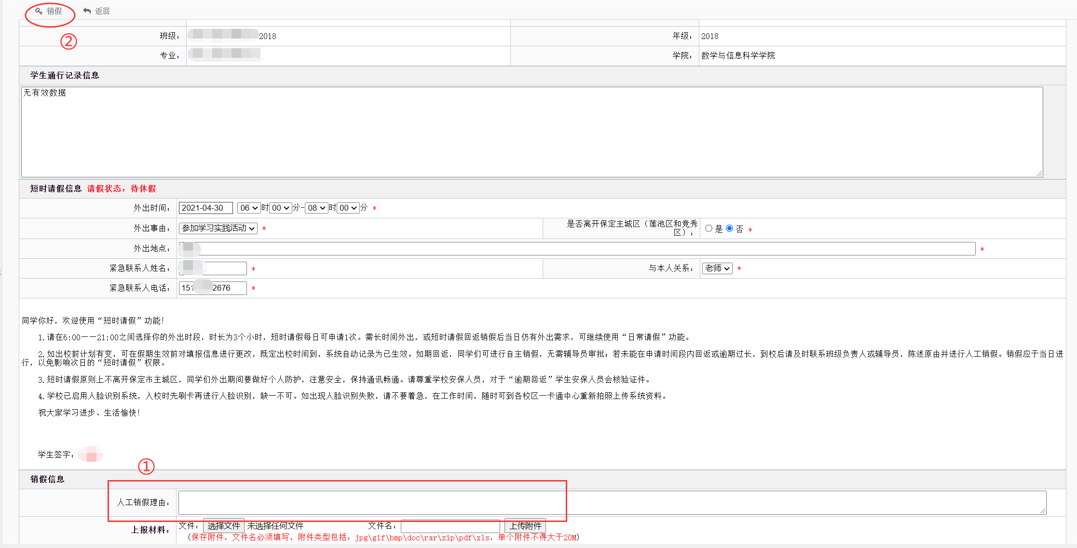

## 6.3学籍异动申请

异动审批流程：

学生申请→辅导员审批→学院审批→学工处审批，流程结束。

## 6.4家庭经济困难申请

家庭经济困难认定审批流程：

学生处设置并开启批次后：

学生申请→辅导员审批→学院审批→学工处审批，流程结束。

## 6.5临时困难补助申请

临时困难补助审批流程：

学生申请→辅导员审批→学院审批→学工处审批，流程结束。

## 6.6证件补办

证件补办审批流程：

学生申请→学工处审核，流程结束。

## 6.7扩展信息

扩展信息审批流程：

学生申请→辅导员审核，流程结束。

## 6.8勤工助学

### 6.8.1校内勤工助学申请

岗位申请审批流程：

学生申请→用人单位审核，流程结束。

**操作方法：**

1、在学工外网—资助管理点击“校内招聘”；

2、点击想要申请的岗位，进入详情页；

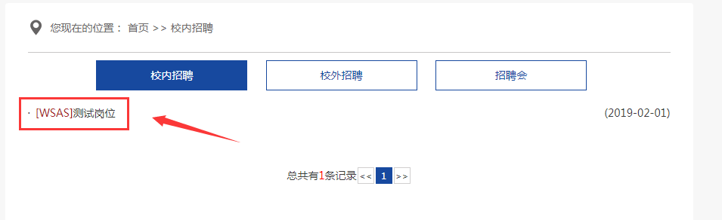

3、确定申请的岗位信息后点击“申请该岗位”；

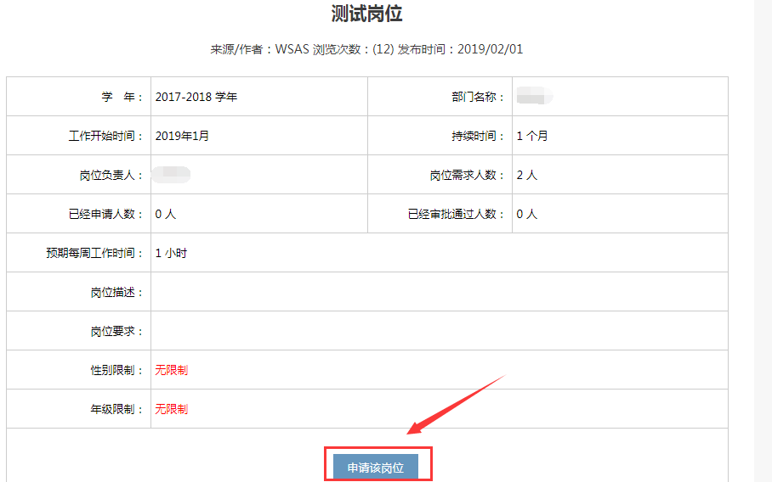

4、填写申请信息，注意必填项，填写好后点击“提交申请”即可。

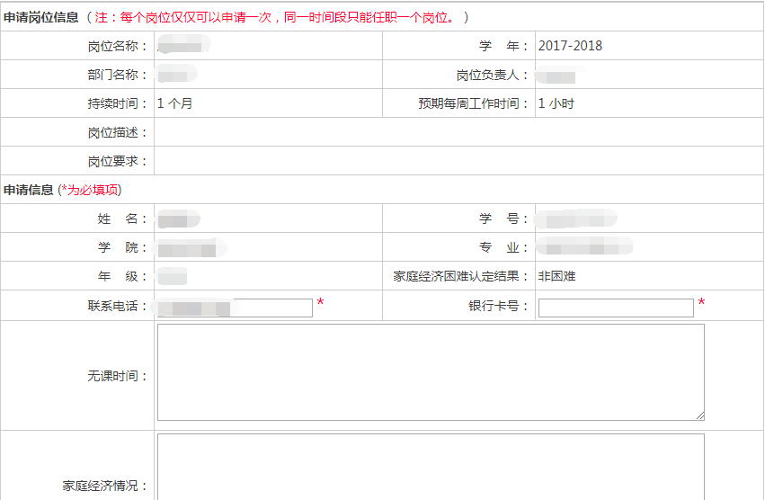

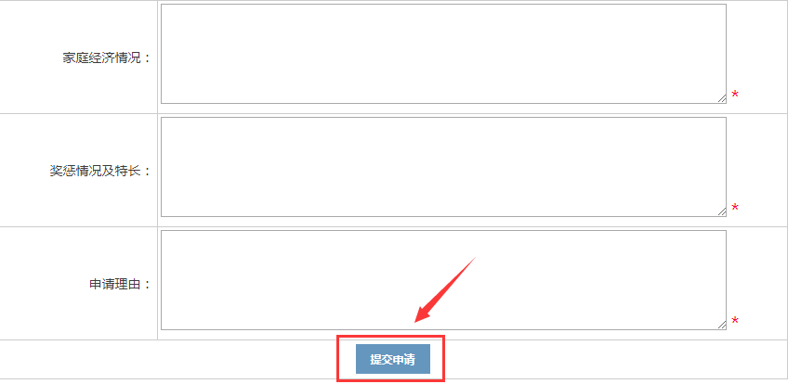

5、成功提交申请后，可在后台查看。

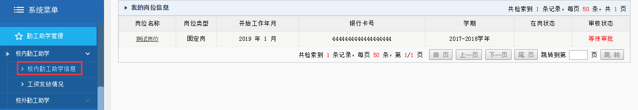

### 6.8.2校外勤工助学申请

岗位申请审批流程：

学工处发布的岗位：

学生申请→学工处审核，流程结束。

用人单位发布的岗位：

学生申请→用人单位审批，流程结束。

**操作方法：**在学工外网—资助管理点击“校外招聘”，申请方法与申请校内岗位一致，不做赘述。

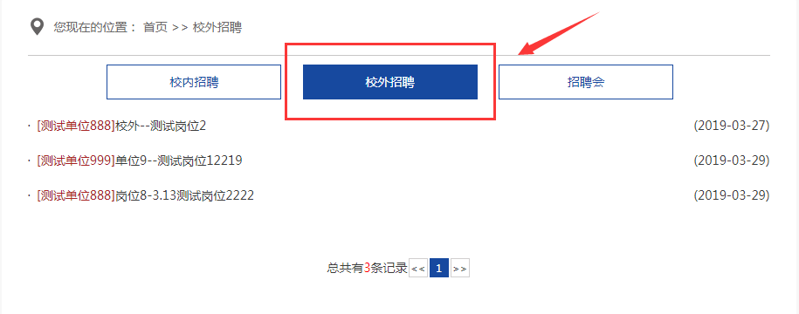

## 6.9兵役补偿管理

兵役登记、在校生应征入伍、毕业生应征入伍、退役复学审批流程：

学生申请→学工处审核，流程结束。

## 6.10荣誉管理申请

荣誉管理审批流程：

学生处设置并开启申请后

学生申请→辅导员审批→学院审批→学工处审批，流程结束。

## 6.11活动场地使用申请

活动场地使用审批流程：

学生处设置活动中心—>学生申请—>学生处审批，流程结束。

## 6.12学院考核打分

学生处设置并开启批次后，学生对本学院进行打分：

1、点击打分

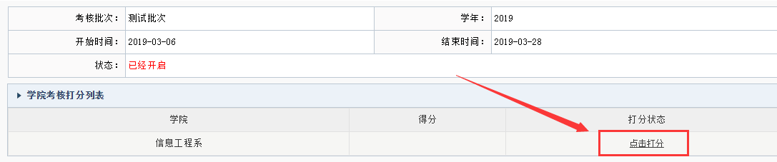

2、打分后，点击打分即打分成功

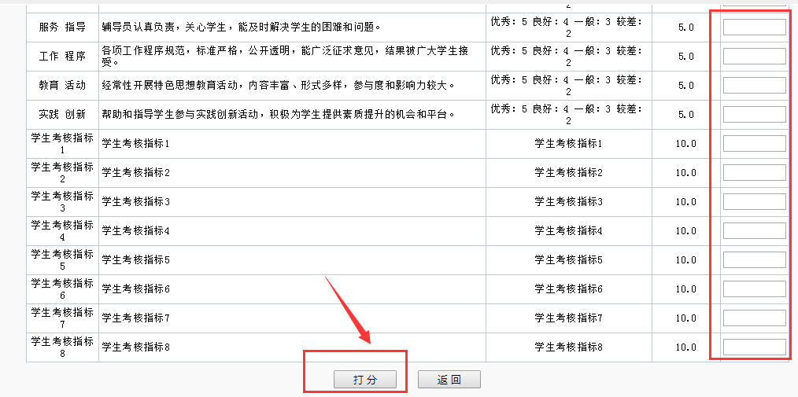

## 6.13审核意见

审核意见：审批通过、审批打回、审批拒绝。

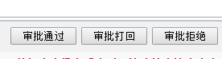

**审批通过**：同意当前的申请，审批通过后，数据进入到下一个流程，比如辅导员审批通过了，一般来说这条数据就走到二级学院层；

**审批打回**：一般用于当前申请填写有误的情况，审批打回后，学生通常（除个别业务）能**在原来的数据基础上进行修改**，然后再进行提交申请，再次回到正常流程；

**审批拒绝**：审批拒绝表示不同意该生的申请，审批拒绝后，学生不可在原来数据基础上进行修改，也不可以再申请。

**被审批拒绝的学生**，如果还想再申请奖项，只能联系老师，让审批拒绝的那一层用户（辅导员拒绝就找辅导员，学院拒绝就联系学院人员，学生处拒绝的就联系学生处人员）

# 七、评奖（助）优管理

## 7.1业务流程

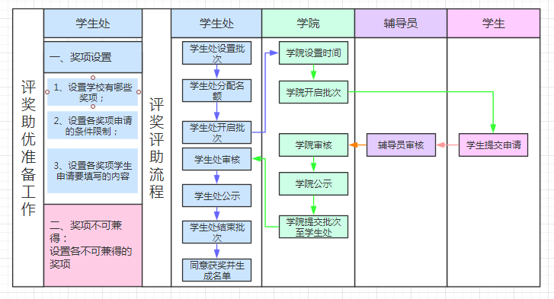

## 7.2学生申请（奖项调整）

**“**[**信息维护**](#_五、信息维护)**”**章节已对学生申请做了说明，还需要说明的是评奖助优批次开启后，学生在待办事项可直接进入申请页面进行申请。

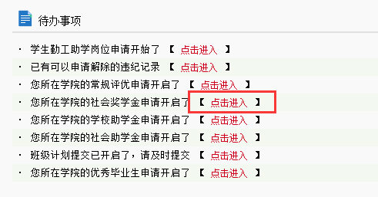

**奖项调整：**学生提交奖项后，若想申请与该奖项不可兼得的奖项，即可通过奖项调整来实现，不用删除申请后重新申请；学生和教师都可对学生的申请信息进行奖项调整操作。

**操作方法：**

1、学生在申请列表页点击“调整奖项”（学生只有对待审批的奖项才能调整）；

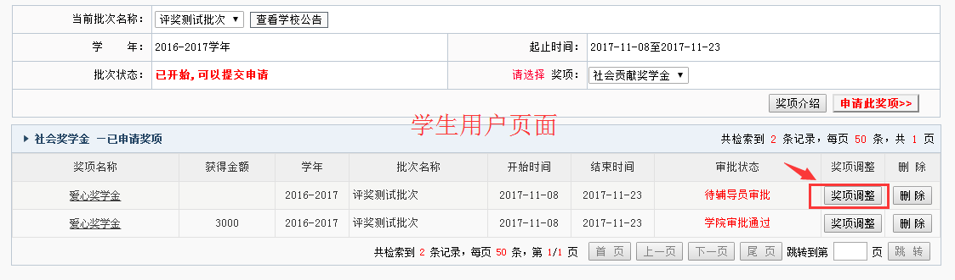

2、选择批次及调整到的奖项，填写调整理由；

3、点击“确认调整”即可。

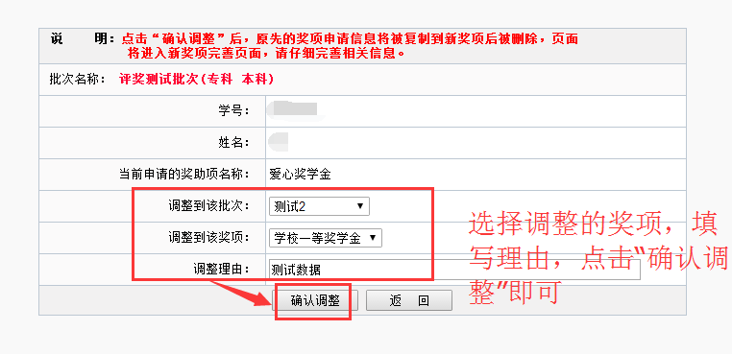

# 心理健康管理

## 8.1心理委员

1、个人扩展信息中，任职信息通过审核且为“心理委员”的学生自动进入到心理委员管理模块

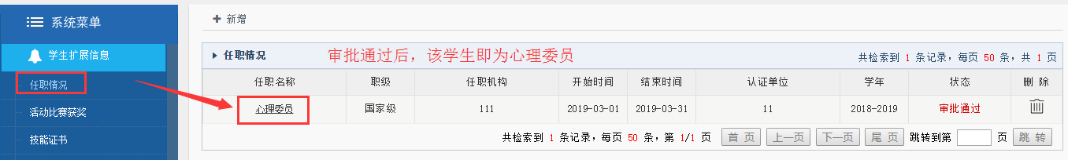

2、心理委员可打印学生结业证书

## 8.2心理预约

### 8.2.1心理预约

心理预约审批流程：

学生预约—>心理中心进行预约受理安排受理员—>受理员填写记录表并进入到咨询库，流程结束。

**操作方法：**

1、在学工外网—心理健康点击“咨询预约”；

2、选择想要预约具体时间，点击预约；

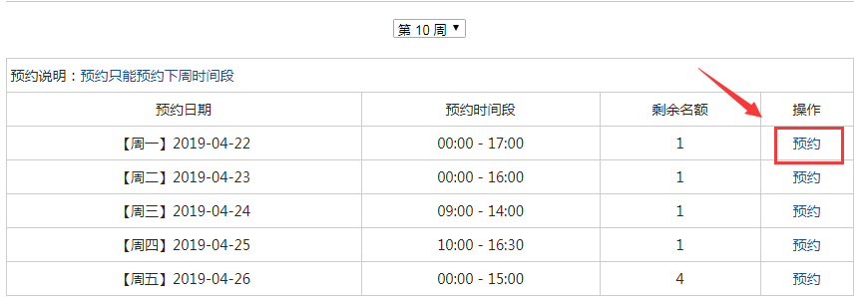

3、勾选预约相关选项，勾选后输入账号密码，点击预约即可；

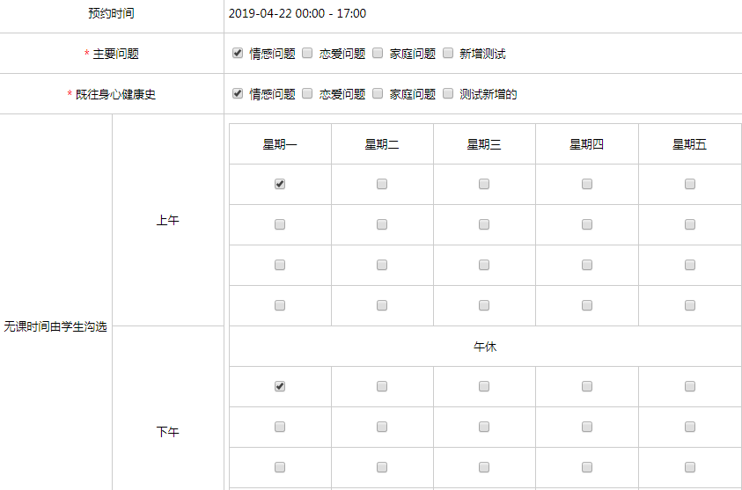

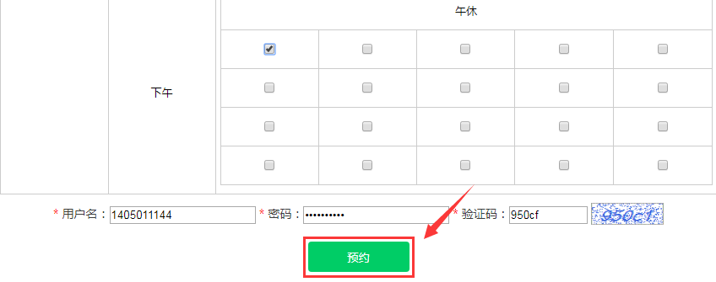

4、预约成功后，可在后台查看（未受理前，可进行撤销操作）。

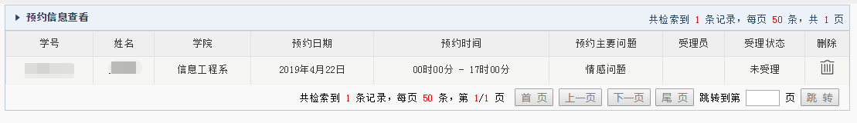

### 8.2.2预约确认

流程：

已受理的预约学生由心理中心安排咨询师和通知—>学生网上进行确认。

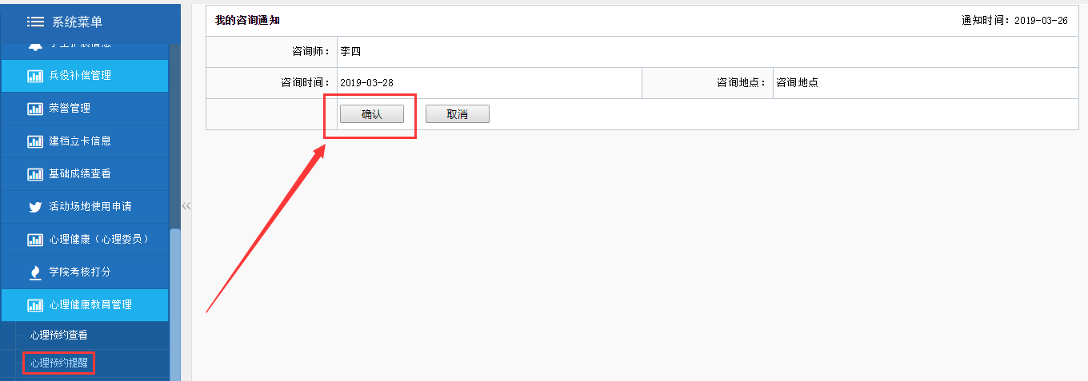

## 8.3心理活动报名

审批流程：

心理中心通过后台发布心理健康活动—>学生外网报名申请—>心理中心审批

**操作方法：**

1、在学工外网—心理健康点击“活动预告”；

2、点击想要报名的活动，点击立即预约，进入详情页；

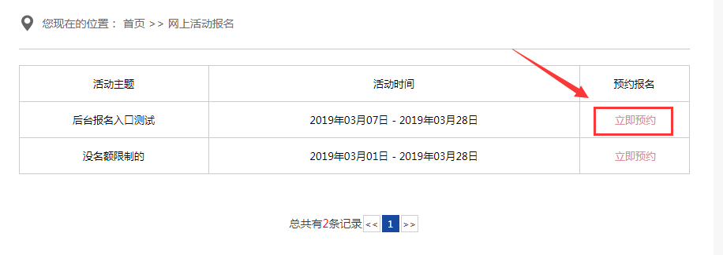

3、填写报名信息，注意必填项，填写好后点击“提交申请”即可。

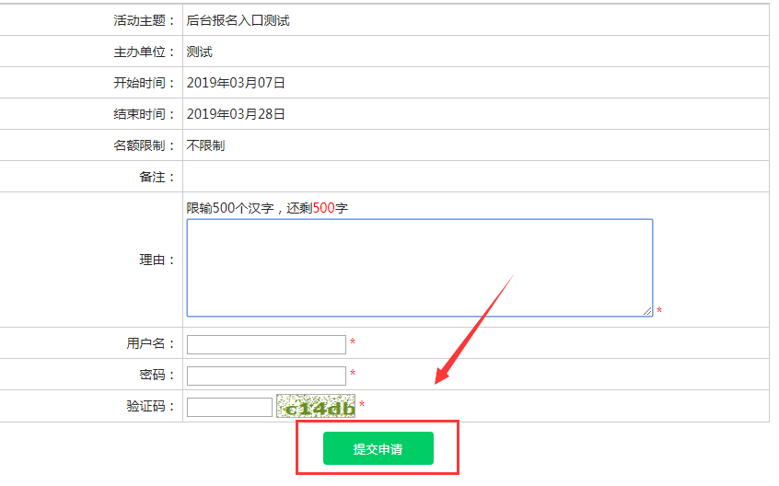

4、成功提交申请后，可在后台查看。

# 九、宿舍信息

## 9.1调宿申请

调宿审批流程：

学生申请→辅导员审批→学院审批→学工处审批→调宿办理，流程结束。

## 9.2假期留校申请

假期留校审批流程：

学生处设置并开启申请后

学生申请→辅导员审批→学院审批→学工处审批，流程结束。

## 9.3退宿申请

退宿审批流程：

学生申请—>辅导员审批—>学院审批—学生处审批—>楼栋管理员办理，流程结束。

# 十、学工手机端

下图为学生登录手机端后显示页面：

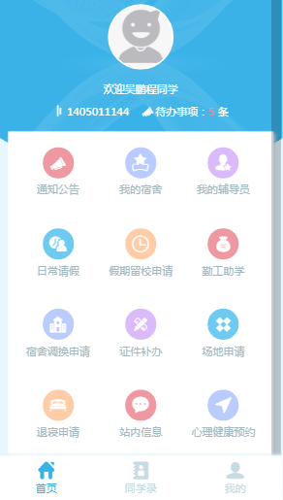

## 10.1信息查看

登录微信手机端，可查看个人基本信息、同学录和我的辅导员。

1、个人基本信息：微信手机端首页右下角“我的”查看个人基本信息。

2、同学录：查看本班同学。

3、我的辅导员：查看辅导员信息。

## 10.2日常请假

提交日常请假，请学生根据页面提示进行填写并提交申请。其中，当存在请假时，需辅导员销假后，才可以再次申请。

审批流程如下：

【1周（含）内】：学生申请→辅导员审批，流程结束；

【1-4（不含）周】：学生申请→辅导员审批→学院审批，流程结束；

【4周（含）以上】：学生申请→辅导员审批→学院审批→学工处审批，流程结束。

手机端申请请假操作方法：

1、在请假列表页点击底部“提交请假”按钮进入申请页面；

2、在申请页面填写相关信息后点击“提交”按钮；

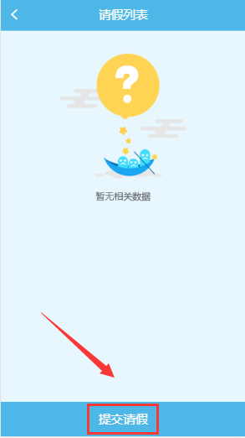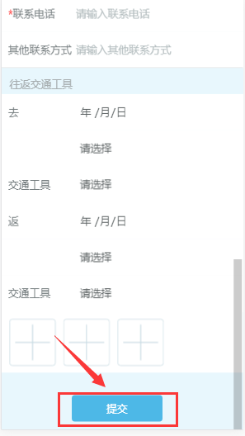

3、提交请假申请成功后，可在请假列表页面关注审批状态；

4、待辅导员审批/审批打回的请假点击进入可修改后重新提交，也可撤销该条请假申请。

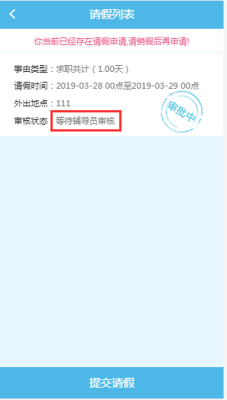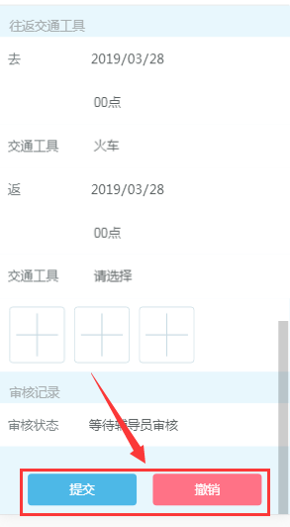

## 10.3 短时请假

**短时请假申请**

1、打开“易班”手机应用，登录后依次点击“事务平台”，“短时请假申请”。

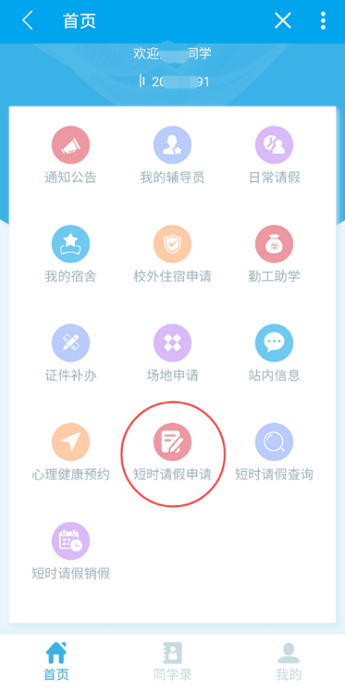

2、点击“新增”，填写外出时间、外出地点等详细信息，点击“提交”。

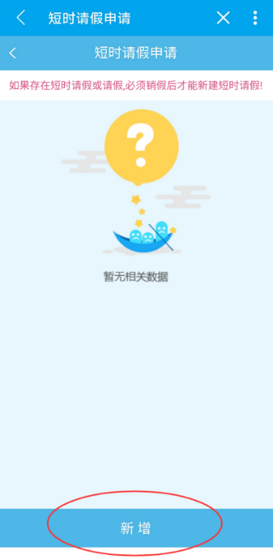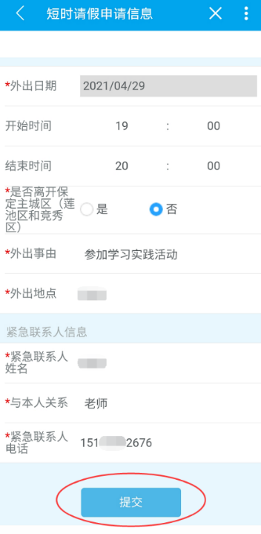

3、短时请假时间区间内获得出入校权限，规定时间内返校后可重新进入短时请假申请界面自助销假，如满足自助销假条件，点击“自动销假”即可销假成功，如不满足自助销假条件，需联系学生负责人手动销假。

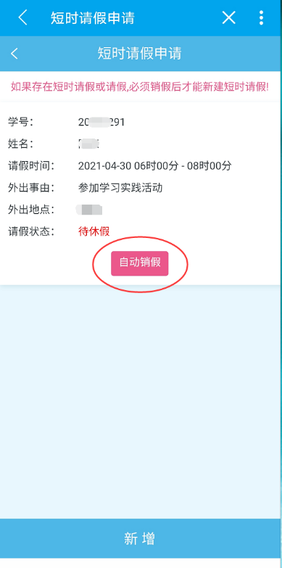

**学生负责人查看短时请假信息**

打开“易班”手机应用，登录后依次点击“事务平台”，“短时请假查询”即可查看所带班级学生短时请假信息。如需按特定条件搜索短时请假学生，可点击当前界面右上角“放大镜”图标，选择相应筛选条件，随后点击“搜索”按钮。

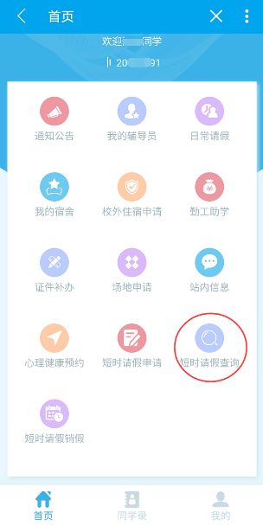 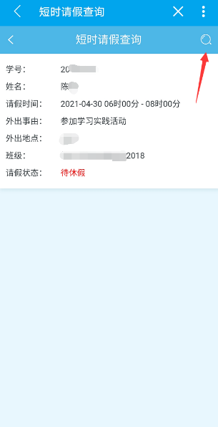 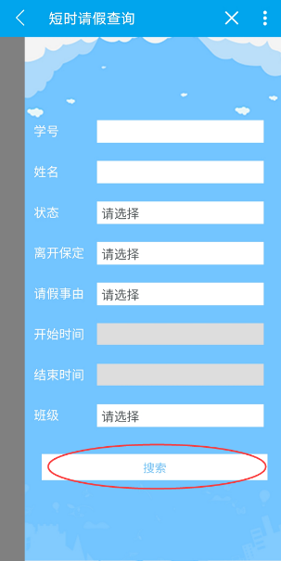

**学生负责人短时请假销假**

1、打开“易班”手机应用，登录后依次点击“事务平台”，“短时请假销假”即可查看班级内所有待销假的学生。

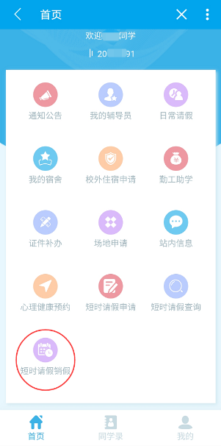 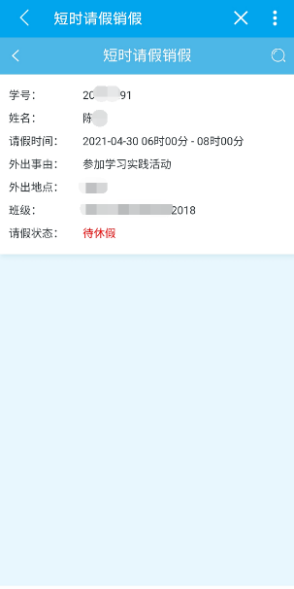

2、点击需要人工销假的学生信息，进入人工销假界面后可查看该学生短时请假详细信息，在界面最下方填写人工销假理由（必选），上传照片（非必选），点击“提交”即可完成手动销假。

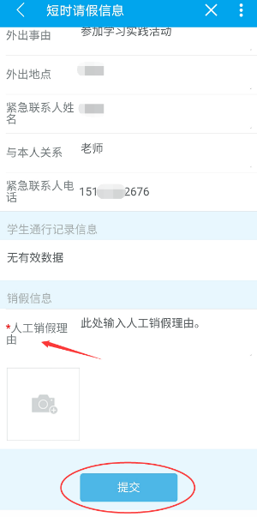

## 10.4假期留校

假期留校审批流程：

学生处设置并开启申请后

学生申请→辅导员审批→学院审批→学工处审批，流程结束。

操作方法：

1、在列表页点击底部“申请”按钮进入申请页面；

2、在申请页面填写相关信息后点击“提交”按钮；

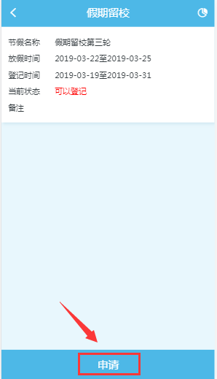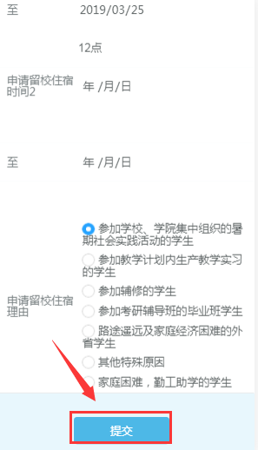

3、提交假期离校申请成功后，可在请假列表页面关注审批状态；

4、待辅导员审批/审批打回的请假点击进入可修改后重新提交，也可撤销该条留校申请。

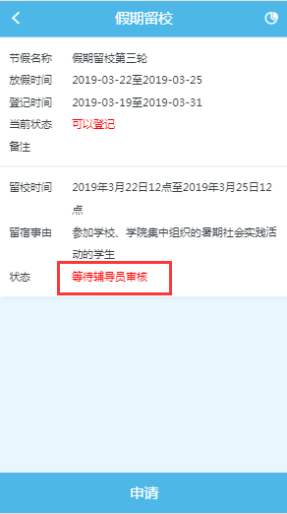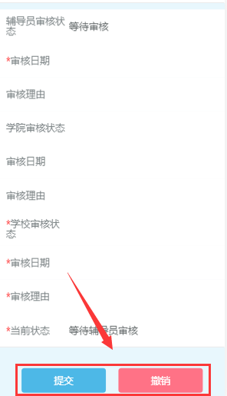

## 10.5勤工助学

校内勤工助学岗位申请审批流程：

学生申请→用人单位审核，流程结束。

校外勤工助学岗位申请审批流程：

学工处发布的岗位：

学生申请→学工处审核，流程结束。

用人单位发布的岗位：

学生申请→用人单位审批，流程结束。

校内勤工助学和校外勤工助学，岗位申请方法一致，以申请校内勤工助学为例。

操作方法：

1、点击“校内勤工助学”，点击申请勤工助学岗位；

2、点击意向岗位进入岗位详情页面；

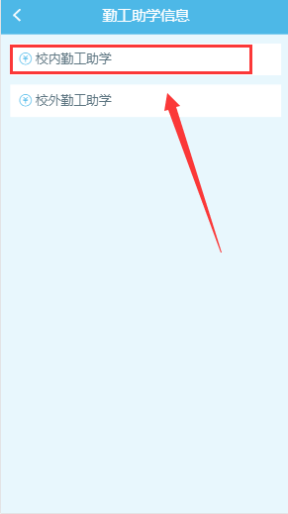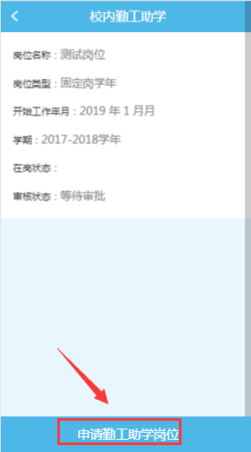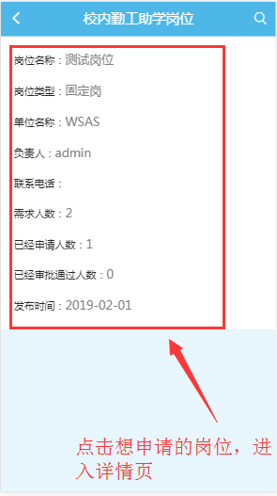

3、阅读岗位详情，页面底部点击申请该岗位进入申请页面；

4、填写完申请信息后点击“申请”按钮；

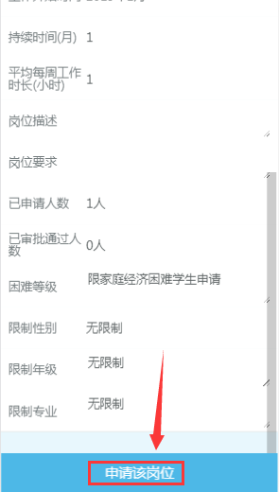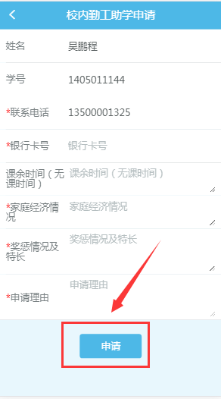

1. 在校内勤工助学列表可查看申请岗位审批状态，审批之前可点击待审数据进入申请页面修改后重新提交或撤销申请；

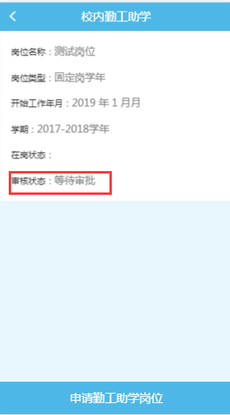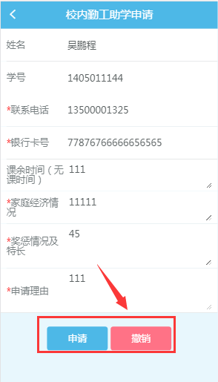

## 10.6宿舍调换

调宿审批流程：

学生申请→辅导员审批→学院审批→学工处审批→调宿办理，流程结束。

操作方法：

1、在列表页点击底部“申请”按钮进入申请页面；

2、在申请页面填写相关信息后点击“申请”按钮；

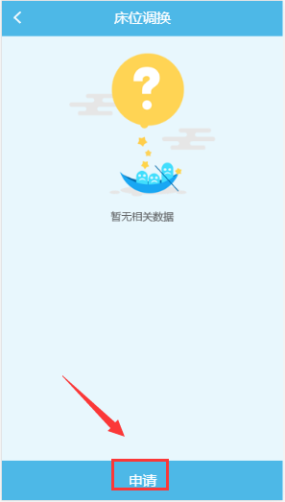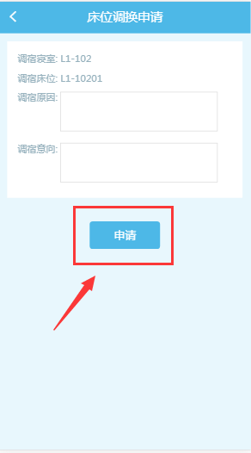

3、提交申请成功后，可在列表页关注审批状态；

4、待辅导员审批/审批打回的申请点击进入可修改后重新提交，也可撤销该条申请。

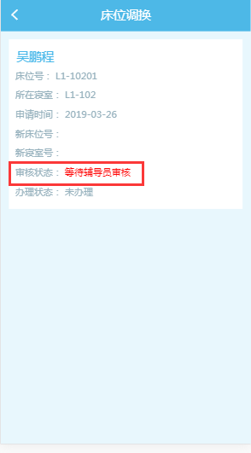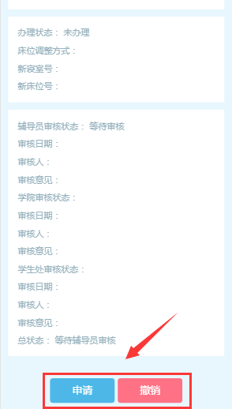

## 10.7证件补办

证件补办审批流程：

学生申请→学工处审批，流程结束。

操作方法：

1、在列表页点击底部“申请”按钮进入申请页面；

2、在申请页面填写相关信息后点击“提交”按钮；

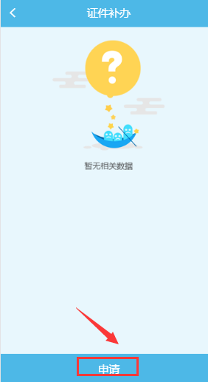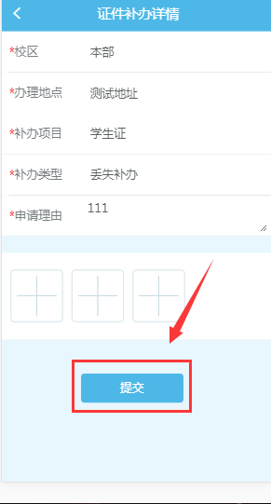

3、提交申请成功后，可在列表页关注审批状态；

4、待学工处审批/审批打回的申请点击进入可修改后重新提交，也可撤销该条申请。

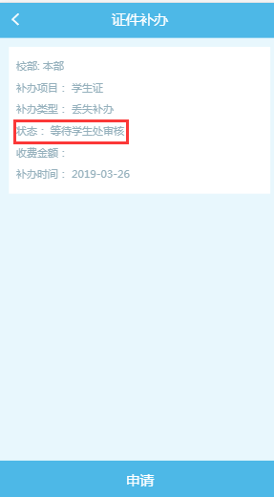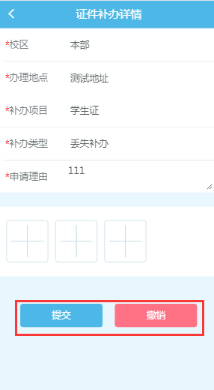

## 10.8场地申请

场地申请审批流程：

学生申请→学工处审批，流程结束。

操作方法：

1、在列表页右上角点击图标进入申请页面；

2、选择要申请的场地和时间段，点击“可申请”按钮；

3、在申请页面填写相关信息后点击“提交”按钮；

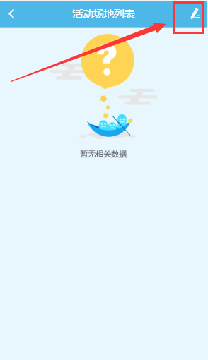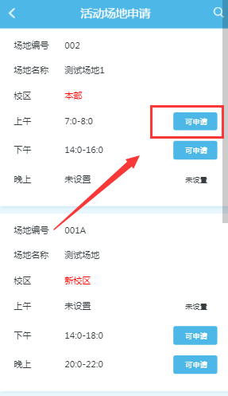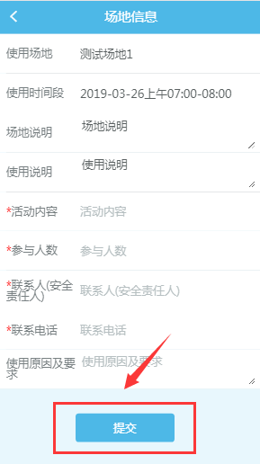

4、提交申请成功后，可在列表页关注审批状态；

5、待学工处审批/审批打回的申请点击进入可修改后重新提交，也可撤销该条申请。

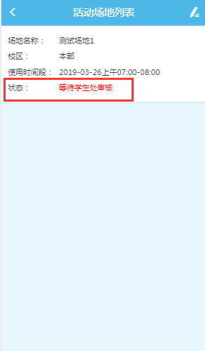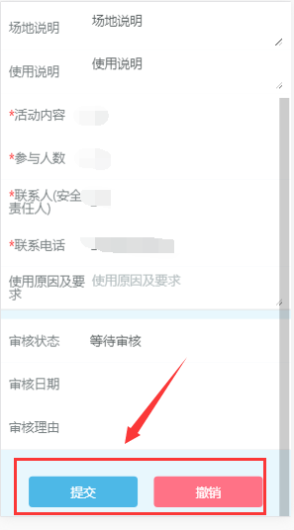

## 10.9退寝申请

退宿审批流程：

学生申请—>辅导员审批—>学院审批—学生处审批—>楼栋管理员办理，流程结束。

操作方法：

1、在列表页点击底部“申请”按钮进入申请页面；

2、在申请页面填写相关信息后点击“确认”按钮；

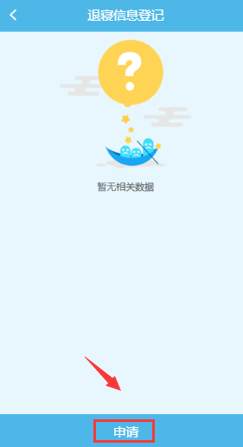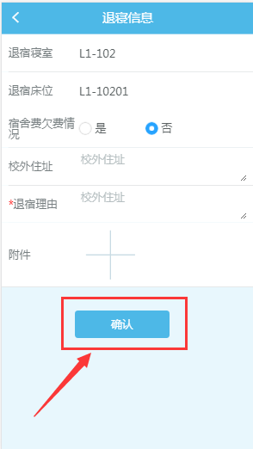

3、提交申请成功后，可在列表页关注审批状态；

4、待辅导员审批/审批打回的申请点击进入可修改后重新提交，也可撤销该条申请。

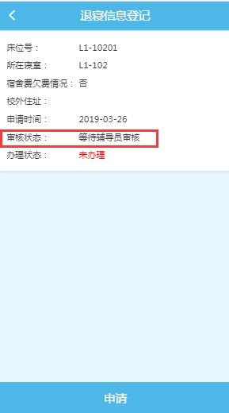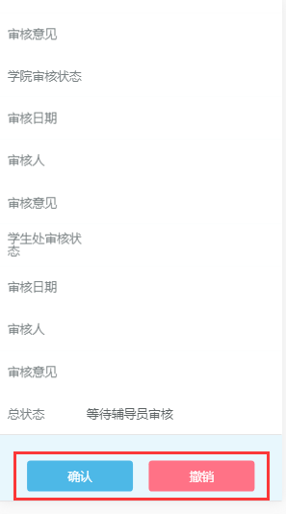

## 10.10心理预约

心理预约审批流程：

学生预约—>心理中心进行预约受理安排受理员—>受理员填写记录表并进入到咨询库，流程结束。

操作方法：

1、在列表页点击底部“预约”按钮，选择要预约的周数；

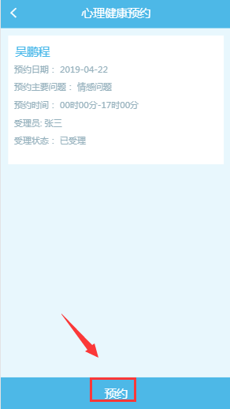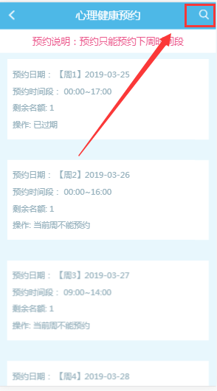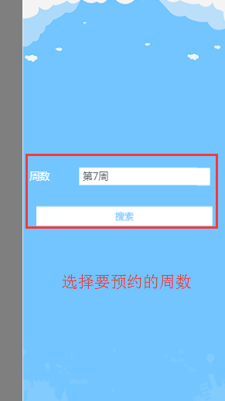

2、在要预约的日期，点击预约按钮；

3、在预约页面填写相关信息后点击“提交”按钮；

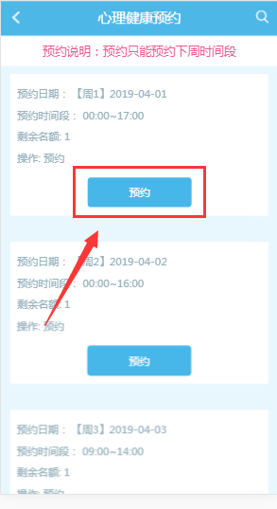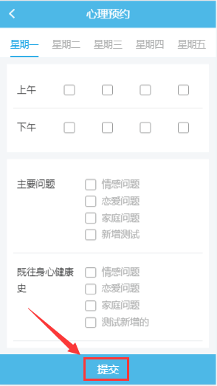

3、提交预约成功后，可在列表页关注受理状态；

4、未受理的预约点击进入可撤销该条申请。

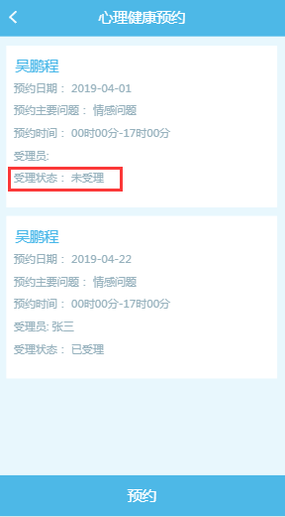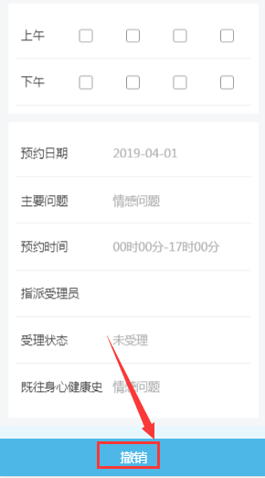

## 10.11站内信箱

站内信息即辅导员发送的消息。消息列表分为未读/已读，未读消息查看后，会自动进入已读页面。

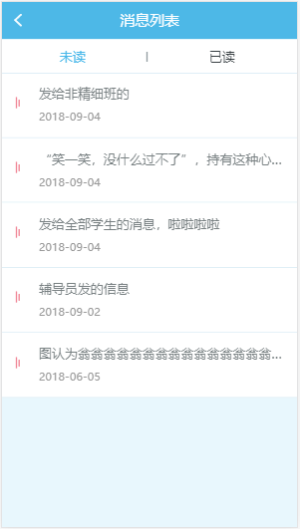

## 10.12修改个人通讯信息

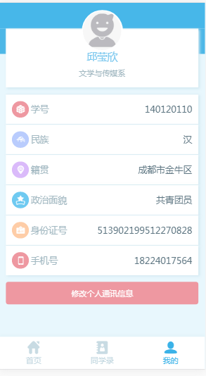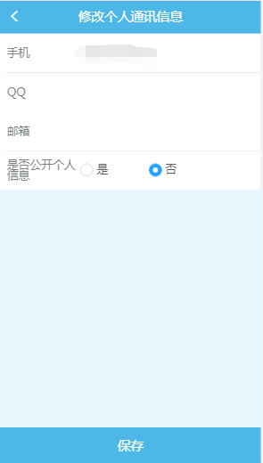

# 十一、常见问题答疑

## 11.1激活时班级/个人信息有误怎么办？

**答**：可以联系辅导员老师修改后再激活；或者先激活，激活成功后再找辅导员老师修改信息。信息错误不影响激活，不影响使用。

## 11.2激活失败怎么办？

**答**：如果在已经有同学激活成功的情况下，部分学生激活失败，那么请仔细检查页面填写的信息是否符合规范，比如家庭地址输入过长、该填数字的地方填了汉字等等。若本人无法找出原因，请尝试清理浏览器缓存后，重启浏览器再试。

## 11.3密码忘记怎么办？

**答**：如果在系统里你已经完善了个人信息，可以尝试在登录界面通过“找回密码”来重置自己的密码；若系统里个人信息不全，比如电话、身份证号没有，那么请联系辅导员老师给你修改密码。

## 11.4点不动按钮怎么办？

**答**：若发现系统某些地方有按钮点不动，比如申请奖项点击上传图片上传不来，但是其他同学又可以上传，怎么办？请检查浏览器以及模式，多半是浏览器与系统兼容度不高引起。推荐使用360正式版浏览器，切换到极速IMG_256模式，切换模式后重新尝试。

## 11.5为什么页面内容布局混乱？

**答**：系统绝对不会故意设计成混乱的样子，多为浏览器不兼容所致。推荐使用360正式版浏览器，切换到极速IMG_256模式。

## 11.6保存/提交信息时没反应怎么办？

**答**：在保存信息或者提交申请时，点击保存/提交按钮没有反应，不管点多少次都没有反应，多半是页面必填项没有填写导致。请仔细检查页面是否有没有填写的项目（保存/提交后页面没有填写的必填项会给出相应提示），填写好后重新尝试保存/提交。

## 11.7请不了假怎么办？

**答**：有同学在系统请假时，系统提示他类似“当前你已经存在请假，请销假后再来请假”，这可难倒了~

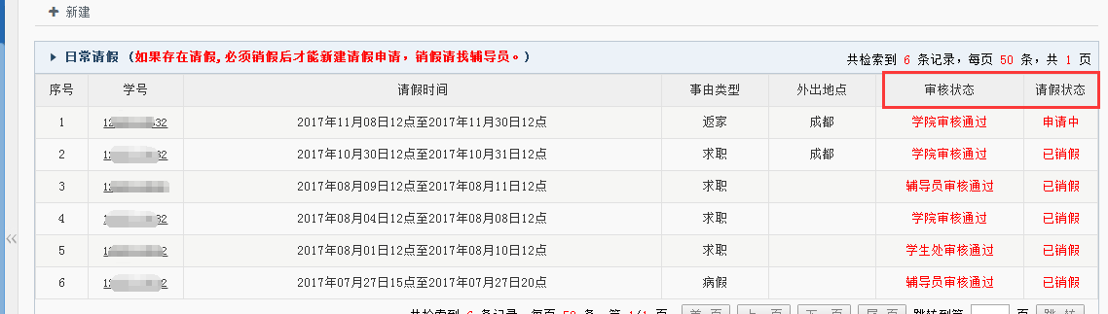

请看看请假列表里的请假有没有状态为“未销假”“申请中”“XX审批打回”“XX审批拒绝”这种请假记录，如果有，请先处理后再来请假。处理方法：

**未销假**：之前的请假被审批通过了，但是没有找辅导员销假，请找辅导员销假后再来请假；

**申请中**：该条请假流程没走完，看看“审核状态”那里是等待哪一级审批，然后找辅导员老师联系相关老师审核后，再找辅导员销假，最后再来申请；如果审批状态是“等待辅导员审核”那么可以尝试点击学号进去撤销请假，然后就可以重新请假了；

**XX审批打回**：该条请假未被同意，2种方法：1、点击该条请假记录学号进去，尝试撤销申请，然后再请假；2、点击该条请假记录学号进去，填写好信息后，重新走一遍请假--销假流程，最后再来请假；

**XX审批拒绝**：若当前只存在一条被审批拒绝的请假记录，申请新的请假也给出不能再申请的提示时，请尝试删除/撤销被拒绝的请假；若被拒绝的请假不影响新的请假，则不用管它。

## 11.8申请奖项提示不能申请怎么办？

一般有以下几种情况：

### 11.8.1点击“申请奖项”无反应

**答**：请看下“批次状态”是否是“**已开始,可以提交申请**”，批次只有这一种状态时才**可以正常申请**。类似于“该批次申请时间已过，不能再申请！”、“该批次学院已整体提交给学校，不能再申请！”等状态是不能申请的。若出现这种情况请联系辅导员老师协调相关用户解决。

### 11.8.2申请奖项提示不满足条件

**答**：部分学生申请某奖项被提示不满足XX条件，这是学生处对该奖项的申请限制。比如，提示不是家庭经济困难生，不能申请，那么说明该奖项只能是家庭经济困难生才可以申请，如图所示：

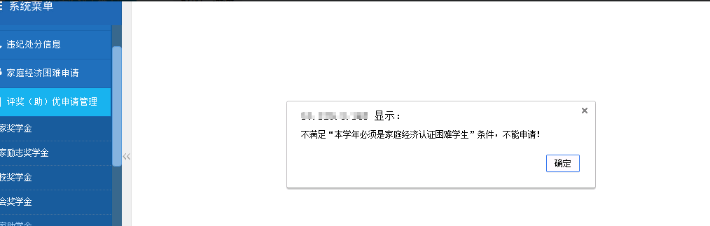

若学生自己确认符合条件，但是系统却提示不符合条件时，请联系辅导员老师协调解决。

### 11.8.3提示已申请过奖项，不能重复申请

**答**：部分学生申请某奖项时被提示类似“您已申请该奖项， 不能重复申请”时，请检查你的申请列表里是否有这个奖项，看看奖项状态是什么再酌情处理。一般有以下几种情况：

**XX审批打回**：之前申请过这个奖项，但是被打回来了。点击这条申请记录的学号进去，重新填写信息后，再次提交申请，就会重新进入新的流程；

**XX审批拒绝**：之前的申请被拒绝了，说明不同意你本批次申请这个奖项，无法修改后重新提交申请，也不能再次提交新的申请。此时只能联系辅导员老师，让老师协助去找给你拒绝的那个老师处理。